2014学年第一学期《概率率与数理统计》（A卷）标准答案和评分标准

一、选择题

1. A 2. C 3. A 4. D 5. D 6. C 7. D 8. B 9. D 10. B
二、填空题
1. 0.1 2. 0.7 3. 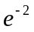，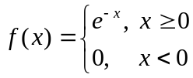 4. 4/5或0.8
5. 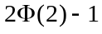或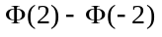 6. 4，12 7. 44， 62
三、1.解：设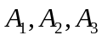 分别表示被保险人为“谨慎型”、“一般型”和“冒失型”， 表示被保险人在一年内出了事故。 （1分）
1.5CM
所以，由贝叶斯公式可得 （1分）
（4分）
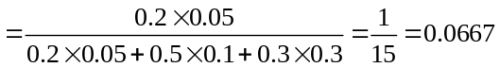 （4分）
2.解：根据题意，可能的取值有1，2，3， （1分）
取值的概率分别为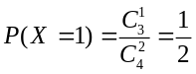，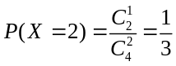，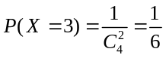
故的概率分布律为 (6分）
 | 1 | 2 | 3
p
（3分）
3.解：（1）由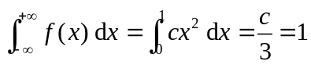 知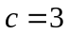； （2分）
1.5CM
（2）当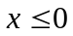 时，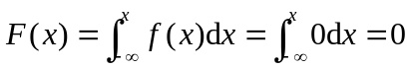；当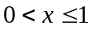 时，
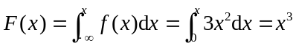；当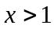 时，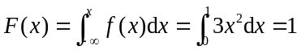；
所以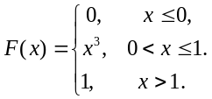 （4分）
（3）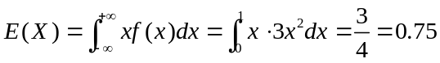 （2分）
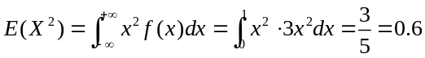 （2分）
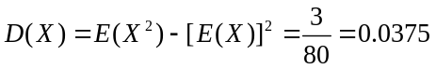 （2分）
（4）解法一：因为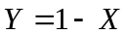是严格单调的函数，所以
当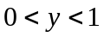时，即，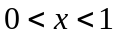时，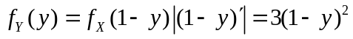
当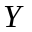为其他值时， 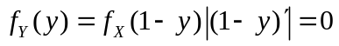
所以,的密度函数为：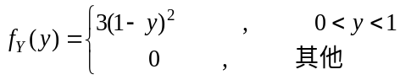 （4分）
四、1. 解：矩法估计，因为
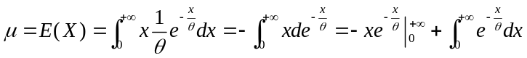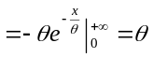
或因为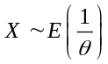，所以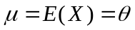 （4分）
由矩法估计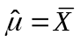 ，所以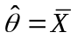。 （2分）
似然函数为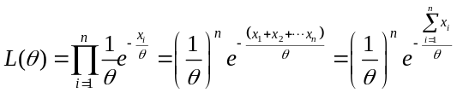 （2分）
对其求对数得： 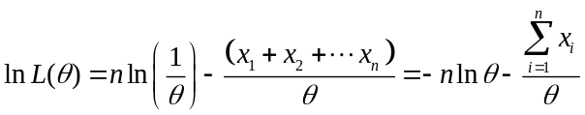
求导，并令其为0， 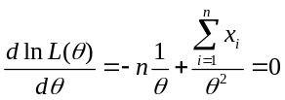 （2分）
解得 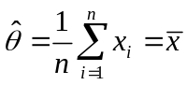 ，的极大似然估计量为. （2分）
2.解：（1）这是总体方差已知，检验均值的问题，采用U检验。 （1分）
假设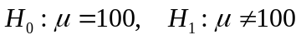 （1分）
因为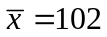，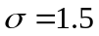，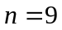 ，故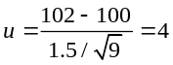 （2分）
对于，得临界值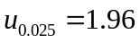，因为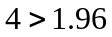，所以应该拒绝（2分）
（2）这是总体方差未知，检验均值的问题，采用t检验。 （1分）
假设 （1分）
因为，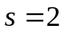， ，故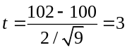 （2分）
对于，得临界值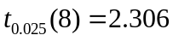 （1分）
因为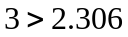，所以应该拒绝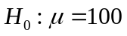。 （1分）

